- Проект «Пилотные школы ООГДЮО «Российское движение школьников» в Республике Коми»

Новости
19.05.17
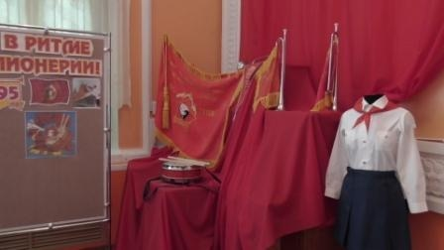

19 мая - знаменательный день для РДШ! Ведь эта дата явилась точкой отсчета развития детского движения в России. Вчера этот день прошел для Парламента в заботах и трудах))).
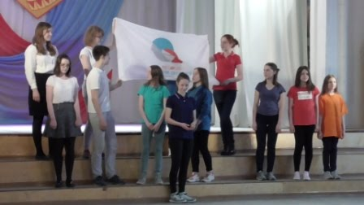

Мы были участниками праздничных городских мероприятий, посвященных 95-летию Пинерского движения (большая буква - специально) на базе ДТДиУМ, Дворца пионеров.
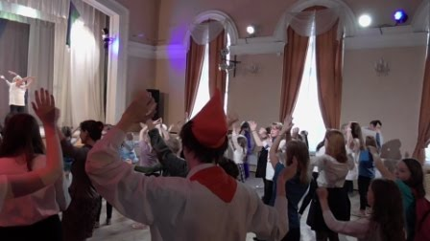

Ребята провели Веревочный курс для городских команд, а потом выступили как агитбригада с пропагандой Российского движения школьников (см. видео).
Выступление 19.05.17: РДШ - как продолжатели пионерского движения:
РДШ - продолжатели пионерского движения

25.04.17 г.
#НеделяПрофориентации
#Профориентация #ЛичностноеРазвитие
Вчера для учащихся 5-7 классов началась Неделя профориентации. Каждое утро школьники получают задание, связанное с какой-либо профессией и выполняют его в течение дня.

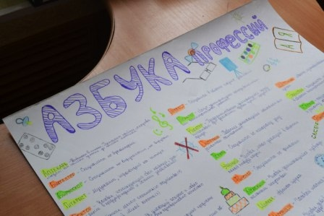
Так, например, вчера задание называлось "Азбука профессий". Ребята должны были подобрать профессии к буквам алфавита, описать их в нескольких словах и оформить на плакате.
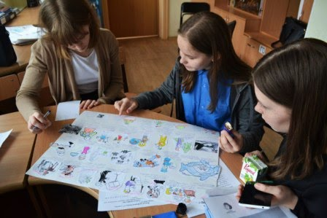
Каких только профессий нет на свете! Даже старшеклассники - члены экспертной комиссии - были удивлены, когда узнали о работе щеточников, щебенщиков и даже мангаки!
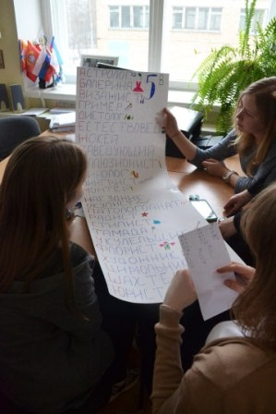
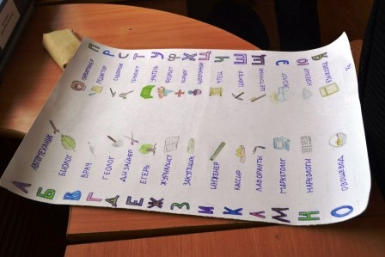

24.04.17 г.
Влад Осипов, победитель состязаний гимназии "Сила РДШ", демонстрирует свои физические способности.
А вам слабо? https://drive.google.com/open?id=0B5yuW77QgYXYbU5peUtoNXB0czQ

20.04.17 г.
#СыктывкарскийТорговоЭкономическийКолледж #Профориентация #ЛичностноеРазвитие
Сегодня девятиклассников посетила представитель Сыктывкарского торгово-экономического колледжа, выпускница гимназии Юлия Лузянина.
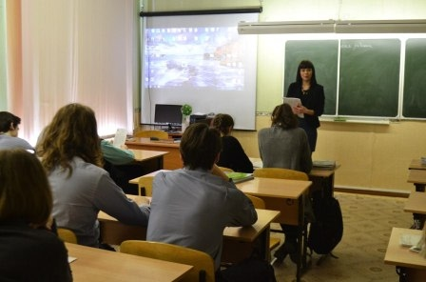
Ребятам подробно рассказали о правилах поступления, сроках обучения, количестве бюджетных мест и специальностях, которые можно получить в колледже, а еще о потенциальных местах для работы и практики. Девятиклассники узнали о плюсах обучения в СТЭКе и возможностях, которые выпускники колледжа приобретают после получения среднего профессионального образования.
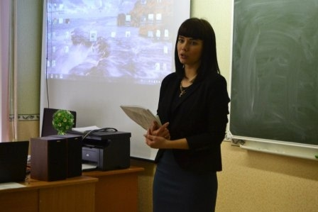
Так же ребятам был показан видеоролик о колледже, подготовленный студентами СТЭКа.
Смотреть видео о СТЭК: https://vk.com/public130153402?z=video-130153402_456239064%2Ff0fd75685d51e57267%2Fpl_wall_-130153402

19.04.17 г.
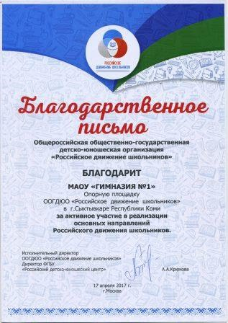

18.04.17 г.
#МеждународныйДеньПамятниковИИсторическихМест
#Память #ГражданскаяАктивность
Сегодня волонтеры Парламента в честь Международного дня памятников и исторических мест вышли приняли участие в традиционной акции "Память".
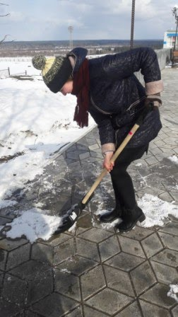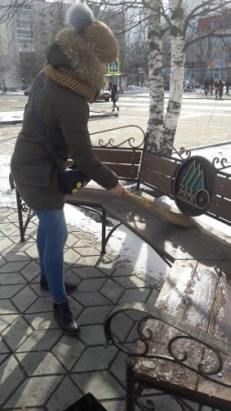
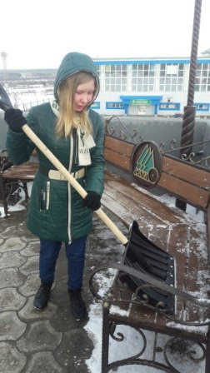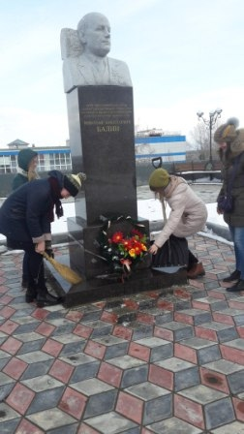
Девочки почистили от залежалого снега памятник Николаю Николаевичу Балину, а так же дорожки и скамейки, установленные рядом.

17.04.17 #РоссийскоеДвижениеШкольников #РДШвКоми
А у нас сегодня были гости!
В гимназию заглянули председатель общероссийской общественной организации "Ростдетцентр" и исполнительный директор Российского движения школьников Крюкова Алиса Анатольевна, заместитель министра образования Коми Максим Ганов, председатель регионального отделения РДШ Медведева Ольга Григорьевна и региональный координатор РДШ в Коми Андреев Василий Михайлович.
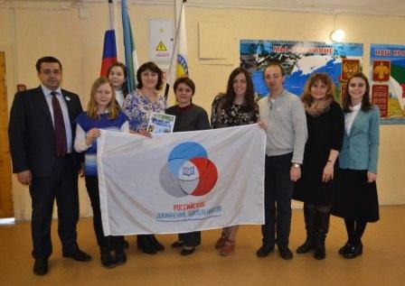
Гости прогулялись по школьным коридорам, оценили выставку рисунков, подготовленную участниками весенней площадки ко Дню космонавтики, заглянули в Парламент и в школьный музей.
Вечером этого же дня в конференц-зале Министерства образования и молодежной политики РК Алиса Анатольевна встретилась с представителями партнеров РДШ в Республике Коми. Во встрече приняла участие Л.И. Размыслова, заместитель директора гимназии по ВР. Там она получила благодарственные письма в адрес Гимназии и руководителей Совета учащихся "Парламент".
Подробнее о встрече: https://komiinform.ru/news/146729/

16.04.17 г.
Международный день памятников и исторических мест традиционно отмечают 18 апреля, начиная с 1984 года.
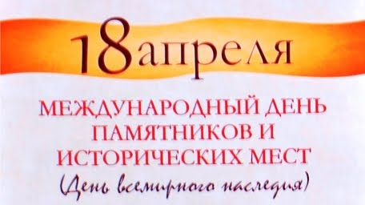
Праздник был установлен Ассамблеей Международного совета по вопросам охраны памятников и достопримечательных мест, действующей при ЮНЕСКО, в 1983 году. Праздник необходим для того, чтобы обратить внимание людей на проблемы сохранения и защиты нашего культурного наследия. В рамках данного праздника проводятся различные знаковые мероприятия, в том числе конференции, касающиеся вопросов сохранения памятников, исторических комплексов и защиты их от вандализма.
А для нас, ребята, важно, привести в порядок наши любимые памятные места в Эжве. Все на субботник!
Фото памятных мест и новых арт-объектов на нашем сайте: https://sites.google.com/site/prilozeniefotoreportazi..

15.04.17 г. #СменаРДШ #ДООЦГренада
А в Гренаде уже началась смена Российского движения школьников! Наша делегация: Мария Сорокина (6а), Дина Попова (7а), Арсений Кузиванов (7а), Роман Козлов (8а) и Алиса Козулева (8б). Ребята представляют Информационно-медийное направление, Личностное развитие и Гражданскую активность.
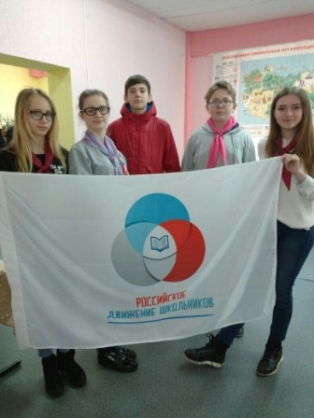
Так же сегодня в Гренаду приезжали зам.директора гимназии по ВР Размыслова Людмила Ивановна и старшая вожатая Кокоянина Валерия Константиновна. Они представили опыт работы гимназии в рамках РДШ и наградили руководителей школ √12 и √25 за участие в городском этапе Веревочного курса.

13.07.17 г.
Сегодня состоялась церемония закрытия Фестиваля «Шагаем вместе с ГТО!» по внедрению Всероссийского физкультурно-спортивного комплекса «ГТО» среди образовательных организаций» фестиваль "", где проходило награждение самых успешных участников ФСК ГТО.
Стас Дударь (3в) и Влад Осипов (5а) выполнили нормативы на золотой знак и были по праву награждены медалями и благодарностями. Юным спортсменам пожал руку сам глава администрации МО ГО "Сыктывкар" В.В. Козлов.
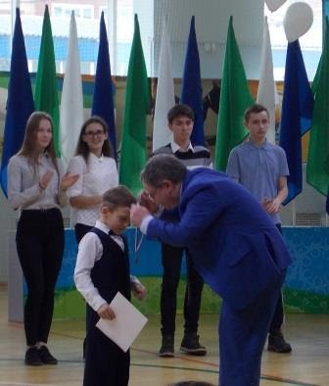
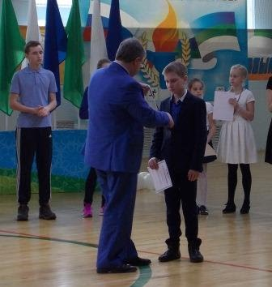
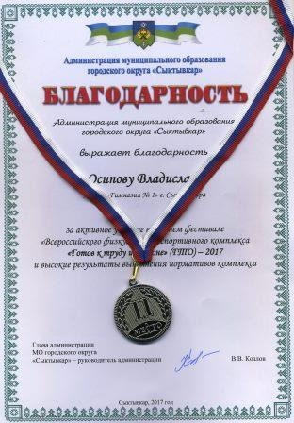
Также отличились наши замечательные учителя физической культуры - Надежда Николаевна Палева и Юрий Владимирович Москалев. Они также получили награды из рук главы.
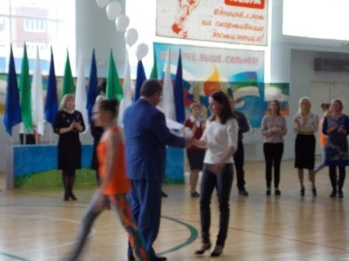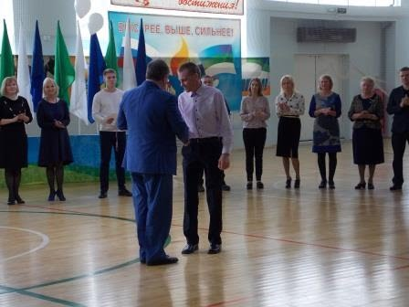
Благодаря успехам всех учащихся, принявшим участие в Зимнем фестивале ГТО - Гусамовой Алине, 2в, Дзюба Дарье, 9в, Дударь Станиславу, 3в, Комар Никите, 7а, Ларионовой Виктории, 5а, Марчук Анастасии, 8б, Носову Егору, 8б, Осипову Владиславу, 5а, Халикову Семёну, 10б, - наша гимназия стала призером.
Мы заняли 3 место среди общеобразовательных учреждений г. Сыктывкара.
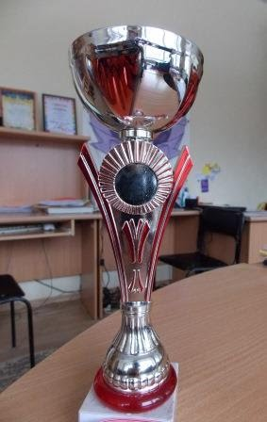

12.04.17 #ДЕНЬКОСМОНАВТИКИ
Российское движение школьников сердечно поздравляет нашего любимого лётчика-космонавта, председателя #РДШ Сергея Рязанского с Днём космонавтики!
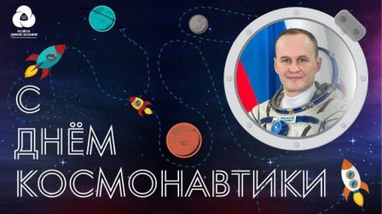

Хороших Вам полётов, продуктивной космической работы и умопомрачительных кадров!
Поехали!
12.04.17
#Площадка #КосмическоеПутешествие #ДеньКосмонавтики
#ЛичностноеРазвитие #ЗдоровыйОбразЖизни
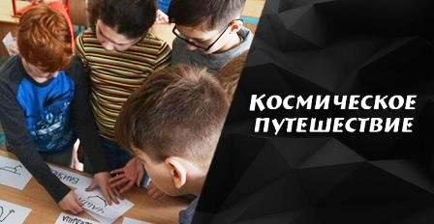

Все отряды приняли участие в игре по станциям под названием "Космическое путешествие". Ребятам предстоял путь, полный неизведанных и интересных испытаний.
На станции "Планетарий" отрядам предстояло выстроить планеты Солнечной системы в правильном порядке и определить, какое описание имеет каждая из планет. На Астрономической станции ждало трудное задание - соотнести созвездия с их названиями; но в завершении этой нелегкой задачи ждал бонус - самые интересные факты о том, почему были названы именно так те или иные созвездия. На Красочной станции школьники отвечали на загадки, связанные с космосом, без помощи слов, рисунками. Спортивная станция и станция "Танцевальная невесомость" проверили ребят на физическую подготовку и готовность к выходу в космос: ребята прыгали, ползали, держали равновесие и преодолевали боязнь темноты в длинном черном туннеле. Станции "Космические песни" и "Космическая азбука" развили отряды интеллектуально: с помощью угадывания песен из кинофильмов и мультфильмов, загадок и вопросов, касающихся фактов из истории космонавтики. В завершении станции "Космические песни" школьники даже успели спеть в караоке знаменитую композицию ВИА Земляне.
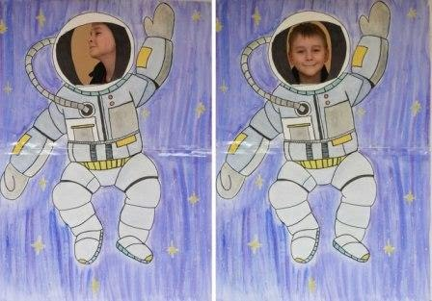
Проделав этот нелегкий путь, ребята получили множество ярких эмоций и новых знаний. А награждение победителей игры пройдет 13.04.17 на линейке

11.04.17
#ОхотничьиЗабавы #ДеньГТО #ЗдоровыйОбразЖизни #ЛичностноеРазвитие
11 апреля в спортзале гимназии прошли "Охотничьи забавы" в рамках Всероссийской акции "Мы готовы к ГТО".
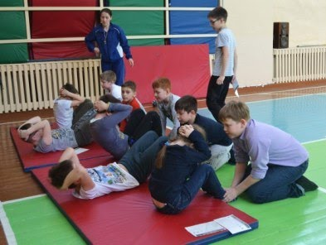
Читать фоторепортаж: Охотничьи забавы
#ЛичностноеРазвитие
Гимназисты приняли участие в конкурсе, объявленном Российским движением школьников в Коми ко Дню космонавтики. Желаем ребятам удачи и, непременно, победы в конкурсе!
Посмотреть работы: https://sites.google.com/site/suparlamentversiadlaslh/den-kosmonavtiki-1
#Площадка #ДеньКосмонавтики #ЛичностноеРазвитие
Совместными усилиями всех отрядов под руководством преподавателя ИЗО Светланы Николаевны Костроминой ребята подготовили настоящую выставку своих космических рисунков. Школьная раздевалка превратилась в картинную галерею или, что еще лучше, в астрономическую обсерваторию! 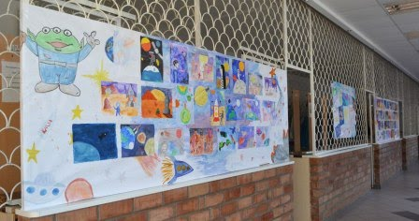
Теперь все желающие могут насладиться неземными видами при входе в гимназию. Желаем и вам этого эстетического удовольствия!
10.04.17 г. #ЛичностноеРазвитие
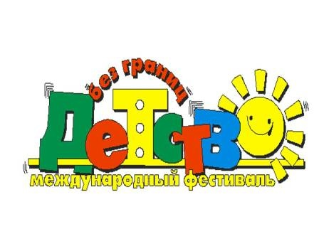
Список победителей и призеровотборочного этапа для участия в муниципальном этапе XIX Международного фестиваля
"Детство без границ" (нажмите, чтобы перейти)

09.04.17 г. Присоединяйся к Всероссийской акции!
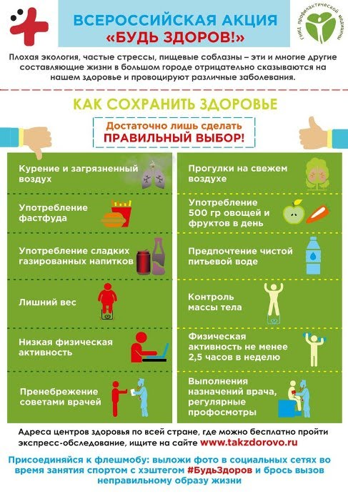

08.04.17 г.
#СилаРДШ #РусскийСиломер #ЗдоровыйОбразЖизни #ЛичностноеРазвитие

Итоги соревнований «Русский силомер».
Всего в соревнованиях приняли участие 242 учащихся из 346 человек, что составляет 69,94%. Судейской группой составлен рейтинг участников. Средний балл на одного участника составляет 28,59.

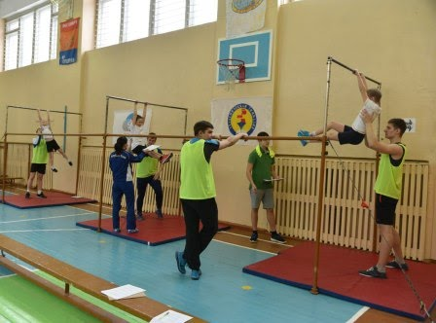
Фото Софьи Дьяконовой, 10б
Наибольшее количество баллов набрал учащийся 5а класса
Осипов Владислав, 114 баллов.
На 2 месте – учащийся 7в класса Леготин Андрей, 112 баллов.
На 3 месте – Заинчковский Михаил, 10а, 111 баллов.
Ознакомиться со списком самых сильных мальчишек в параллелях:
Итоги соревнований "Русский силомер" от 07.04.17 г.
От всей души поздравляем победителей и призеров, нашу силу РДШ!
Все фотографии от Софьи Дьяконовой о "Силе РДШ" здесь: https://vk.com/album-130153402_242893550
07.04.17 г. #СилаРДШ #РусскийСиломер #ЗдоровыйОбразЖизни #ЛичностноеРазвитие
Сила РДШ
В коридорах тишина, в классах спокойно... Где же все мальчишки?!
А вы что, девочки, не слышали? Сегодня же проходит акция "Сила РДШ"! Соревнования для настоящих мужчин Прекрасный повод для мальчиков и юношей покрасоваться перед девочками.
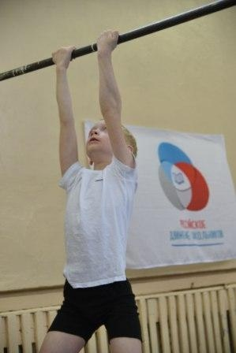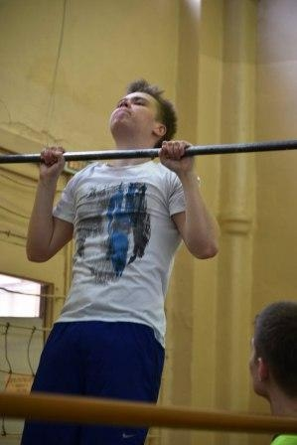
В течение всего дня большой спортивный зал нашей школы был переполнен гимназистами. Мальчикам с 1 по 11 класс предстояло выполнить несколько легкоатлетических упражнений и заработать наибольшее количество очков. Если быть точнее, то выполнить было необходимо разные виды подтягиваний: выход на две, выход на одну, армейское подтягивание и многие-многие другие... По правде сказать, я даже и не думала, что видов подтягиваний может быть так много!
Разумеется, можно гордиться нашими мальчиками! Явка была высокой, а волнение по-настоящему мужским. Удивляло то, что фору старшеклассникам могли дать даже юные гимназисты! Баллы некоторых ребят поражали девочек-волонтеров. Сказать по секрету, некоторые девочки начали внимательнее приглядываться к нашим мальчикам после такого соревнования
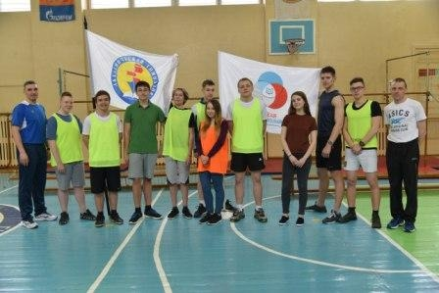
Мероприятие не прошло бы на "ура" без наших учителей физкультуры и их помощников-волонтеров! Спасибо всем большое!
Софья Дьяконова, 10б
А итоги соревнования мы узнаем позднее, следите за новостями!
Фото по ссылке => https://vk.com/album-130153402_242893550
05.04.17 г.
#КонкурсМотивации #Финал #РоссийскоеДвижениеШкольников
Работы гимназии прошли в финал конкурса на лучшую систему мотивации вступления в РДШ и лучшую систему личностного роста участника РДШ!
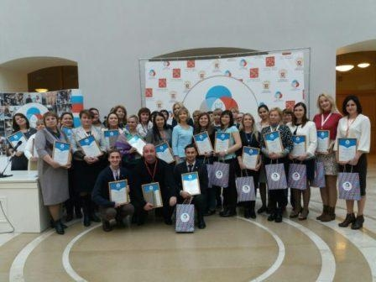

Делегация из Коми участвовала в определении развития Российского движения школьников (Твоя параллель, молодежный портал Республики Коми)
#ЛичностноеРазвитие #Школа взаимодействия #ВеревочныйКурс
31.03.17 г. Совет учащихся "Парламент" провел веревочный курс для лидер-команд школ г. Сыктывкара. Состязались 2 пилотные школы РДШ - СОШ № 12 и СОШ № 25, СОШ № 27, 28 и ООШ № 34.
В течение 2 часов ребята прошли 9 испытаний. Все очень устали, но пройденная Школа взаимодействия обязательно оставила и добрые впечатления, и опыт сотрудничества в команде.
Самой дружной и успешной оказалась команда 12-й школы "Комстар". Поздравляем с победой своих коллег по РДШ и их руководителя Елену Викторовну!
На 2 месте - лидер-команда "Прометей" из 27 школы (руководитель Светлана Николаевна Абрамова).
Третий результат у ребят из 34-й школы - команды "Торнадо" (руководитель Шабалина Светлана Ивановна).
Мы благодарим все команды за участие в проекте "Школа взаимодействия"!
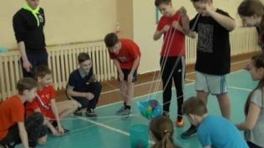
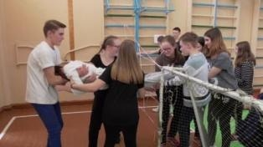
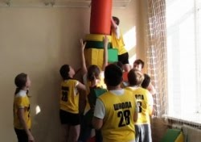
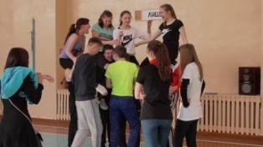
Больше фотографий тут: https://vk.com/album-130153402_242678356

#ЛичностноеРазвитие #РодникиЭжвы
30 марта состоялась открытая научно-практическая конференция учащихся "Родники Эжвы". 97 работ в 16 секциях были представлены учащимися школ Эжвинского района, СОШ № 35, 38, Технологического лицея, Русской гимназии, ЦДТ и др.
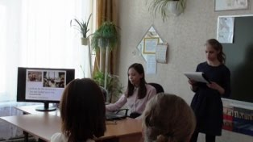
Арина Акульчик, 7б, представила свою работу по теме "Английское чаепитие" вне конкурса, ей помогала Полина Черных.
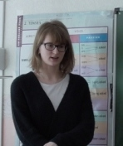
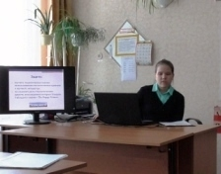
Алёна Шувар, 9в, стала победителем в секции "Иностранные языки",
а Ольга Пешкина, 8в, заняла 2 место.
Многие учащиеся гимназии стали победителями и призерами в различных секциях. Мы дополним информацию именами, как только поступит в школу протокол конференции. А пока предлагаем вашему вниманию фото с секций "Иностранные языки" и фрагменты награждения: https://vk.com/album-130153402_242647805
30.03.17 г. #Профориентация #ЛичностноеРазвитие
Для выпускников вышел в свет электронный Навигатор абитуриента - 2017.
Воспользовавшись навигатором, вы сможете сравнить данные по различным условиям приема в российские вузы и выбрать именно то высшее учебное заведение, которое подходит вам по качеству образования и стоимости обучения. А также получить информацию о результатах участия выбранного вуза в международных рейтингах.
Пройти на навигатор: https://ria.ru/abitura_rus/20170320/1488838853.html

#ДниОткрытыхДверей #НеделяПрофориентации #Профориентация #ЛичностноеРазвитие
29.03.2017 пять учащихся 9-11 классов побывали на мероприятиях Дня открытых дверей в Институте культуры и искусства (СыктГУ). А другая группа, учащиеся 8-9 классов посетили «Сыктывкарский целлюлозно-бумажный техникум». Ранее, 24 марта, группа из 6 ребят познакомилась с возможностями получения образования в «Сыктывкарском гуманитарно-педагогическом колледже им. И.А. Куратова». Впереди еще несколько интересных профориентационных дней. Подробнее - в записи от 26.03.17 г. на странице сайта гимназии "Профориентация": https://sites.google.com/site/podrostokleto2016/proforientacia
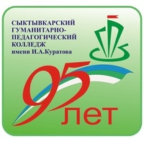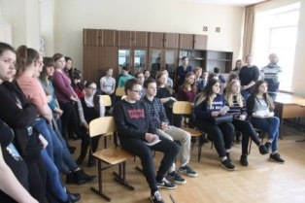
(фото из группы https://vk.com/pedcollkuratov)
#ДниОткрытыхДверей #НеделяПрофориентации #Профориентация #ЛичностноеРазвитие
28.03.17 г. 11-классникам гимназии удалось посетить День открытых дверей в Институте экономики и финансов Сыктывкарского государственного университета. 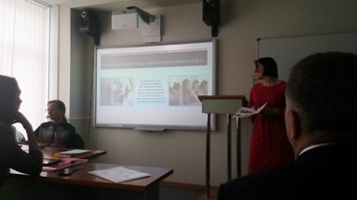Выпускников познакомили с институтом, рассказали о направлениях и перспективах, а так же для ребят была организована экскурсия по корпусу Института экономики и финансов.
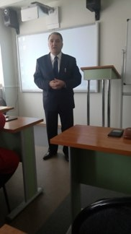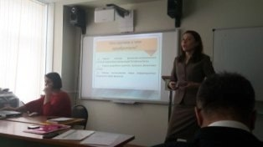
В конце встречи всем выпускникам пожелали удачи в выборе будущей профессии.

#Добрыеуроки
#ГодЭкологии #ДоброКоми
#Роспатриот #РДШ #АВЦ
28.03.17 г. в гимназии прошел Добрый урок для семиклассников, посвященный Году экологии.
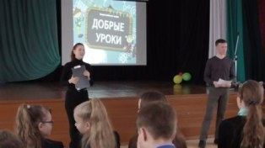
Ребята прослушали рассказ об экологических проблемах на планете. Затем, разделившись на команды, приняли участие в познавательной экологической игре.
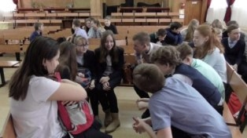

Победителем стала группа из 7в класса. Поздравляем!
Больше фото здесь » https://vk.com/album-130153402_236339823

27.03.17 г. #Роспатриот #РДШ #АВЦ #Добрыеуроки #ГодЭкологии #ДоброКоми

Всероссийская акция «Добрые уроки», приуроченная к Году экологии в России пройдет 28 марта в гимназии.

Цель акции: Содействие в формировании личности на основе присущей российскому обществу системы ценностей, через вовлечение учащихся в акцию "добрые уроки", развитие социальной активности обучающихся.
Организаторы: ФГБУ Роспатриотцентр, Российское движение школьников, Ассоциация волонтерских центров, ГАУ РК «Республиканский центр поддержки молодежных инициатив».

26.03.17 г.

#ДеньГТО #ГотовКТрудуИОбороне #ЗдоровыйОбразЖизни #ЛичностноеРазвитие

Учащаяся 6в класса Селиванова Даша - абсолютный победитель первенства по стрельбе из пневматической винтовки среди учащихся 4-11 классов.
Поздравляем Дашу и всех победителей в параллелях!
Ознакомиться с результатами личного первенства и с протоколом командного зачета: https://sites.google.com/site/razdelskolnogosajta/home/gto-v-gimnazii/novosti
#НеделяПрофориентации #ЛичностноеРазвитие
 #Профориентация 

Ответственные за организацию
выездных мероприятий в рамках Недели профориентации.

24.03.2017, День открытых дверей в «Сыктывкарском гуманитарно-педагогическом колледже им. И.А. Куратова» - Скворцова Л.П.;
28.03.2017, Институт экономики и финансов (СыктГУ), Институт гуманитарных наук (СыктГУ) – Сухинина Л.А.;
29.03.2017, Институт культуры и искусства (СыктГУ) – Фекличева С.А.;
29.03.201, День открытых дверей в «Сыктывкарском целлюлозно-бумажном техникуме» - Тырину Н.Э.;
30.03.2017, Институт иностранных языков (СыктГУ) - Чукичеву Е.С.
31.03.2017, Юридический институт (СыктГУ), Институт педагогики и психологии (СыктГУ) – Цыброву М.В.;
в 12:00 ,
31.03.2017, Институт точных наук и информационных технологий (СыктГУ) - Юркина В.В.;
01.04.2017, Медицинский институт (СыктГУ) - Кузьчуткомова Л.М.

25.03.17 г. 12.00
В гимназии отмечается День ГТО. В данный момент проходит
первенство по стрельбе из пневматической винтовки
среди учащихся 5-11 классов.
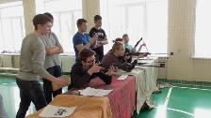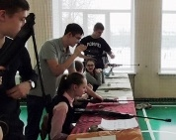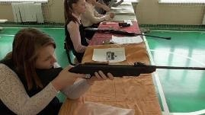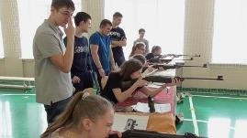

#ВеревочныйКурс #ШколаВзаимодействия #ЗдоровыйОбразЖизни #ЛичностноеРазвитие
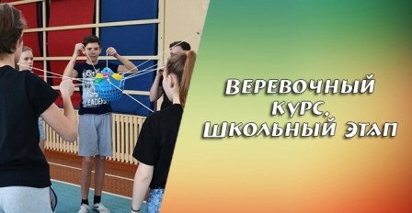

24.03.17 г. в малом и большом спортзалах гимназии прошел традиционный
Веревочный курс для учащихся 5-8 классов (всего 11 команд).
Ребята показывали свое умение мыслить креативно и находить нестандартный выход из любой ситуации, проявляли командный дух и смекалку, в ходе игры сплотились и просто весело провели время.
Первое место одержала команда "Высшая лига"! Поздравляем!
Второе место досталось "Звездам Голливуда",
а на третьем месте оказались "Кубик-рубик"!
Мы благодарим всех-всех-всех за рвение к победе и участие в Веревочном курсе!
Ознакомиться с протоколом ВК: https://docs.google.com/viewer?a=v&pid=sites&srcid=ZGVmYXVsdGRvbWFpbnxzb3ZldHVjYXNpaHNhcGFybGFtZW50fGd4OjMxZTI2OWJiMzE4NDZhNjE

Читать подробнее: https://sites.google.com/site/prilozeniefotoreportazi/verevocnyj-kurs
124 фото В. К. Кокояниной здесь » https://vk.com/album-130153402_242431200

#ЛичностноеРазвитие #ШколаВзаимодействия #ВеревочныйКурс
23.03.17 г.
В пятницу, 24.03.17 г., в гимназии проводятся состязания в рамках проекта
"Школа взаимодействия" по командообразованию "Веревочный курс"
для лидер-команд 5-7 классов.
Поступили заявки от 8 классов: 5б, 5в, 6а, 6б, 6в, 7б, 8а, 8в. Начало в 14.30.
#ЛичностноеРазвитие #ГимназическиеЧтения #Лучик
23.03.17 г. закончилась работа секций гимназических чтений "ЛУЧИК".
В чтениях успешно выступили более 50 учащихся 1-4 классов в 9 секциях.
Выражаем благодарность учителям начальных классов, подготовившим участников чтений, педагогическим работникам основной школы - членам жюри, а также учащимся
10а класса, работавшим в составе жюри на секциях.
Ольга Николаевна Рябова
#БезопасностьГлазамиДетей #ЛичностноеРазвитие
21.03.17 г. В период с 25 января по 9 марта 2017 года учащиеся гимназии готовили свои работы для участия в городской выставке детского творчества «Безопасность глазами детей».
На школьный тур было представлено 17 работ. Жюри школьного этапа конкурса, в которое вошли заместитель директора по БТиЖ Громова В.Е., руководитель изостудии Костромина С.Н., руководитель МО классных руководителей начальных классов Богданова Н.В., 9 марта 2017 г. провели отбор лучших работ учащихся для направления на городской конкурс в соответствии с условиями Положения. Всего на городской конкурс отобраны 12 работ учащихся гимназии, победителей школьного тура.
17 марта 2017 года во Дворце творчества детей и учащейся молодёжи (ул. Орджоникидзе, д.21) подведены итоги конкурса и награждены победители и призёры.
Учащиеся гимназии стали призёрами конкурса
«Безопасность глазами детей»:

Фамилия имя автора | Итог | объединение | Название работы | Номинация | Руководитель
Черных Валерия | 2 место | Изостудия | Огонь – наш враг! | Пожарная безопасность  (возрастная категория 11-14 лет) | Костромина Светлана Николаевна
Цыганкова Елизавета | 2 место | Изостудия | Водитель, сбрось скорость! | Безопасность на дорогах  (возрастная категория 11-14 лет) | Костромина Светлана Николаевна
Щербатюк Милена | 3 место | Изостудия | Переходи дорогу на зеленый цвет | Безопасность на дорогах  (возрастная категория 11-14 лет) | Костромина Светлана Николаевна
Нефёдова Мария | 2 место | 3 «Б» класс | Безопасность в природной среде | «Берегите природу» | Костромина Ирина Викторовна
Нефёдова Мария | 2 место | 3 «Б» класс | Безопасность в природной среде | «Соблюдайте правила на воде»  (возрастная категория 7-10 лет) | Костромина Ирина Викторовна
Грамотами Управления образования и Дворца творчества детей и учащейся молодёжи награждены педагоги гимназии, подготовившие победителей городской выставки детского творчества «Безопасность глазами детей»
Костромина Ирина Викторовна и Костромина Светлана Николаевна.
Поздравляем призёров и участников конкурса и желаем дальнейших творческих успехов!
Информацию подготовила В. Е. Громова
#СтенГазета #НашЛюбимыйКласс #ЛичностноеРазвитие #ИнформационноМедийноеНаправление
20.03.17 г. Школьная газета "Тудэйко": новости.
В еще одном классе гимназии, а именно в 3а, стало ярче и веселее, потому что появилась стен-газета!
Теперь классу на переменках есть, что почитать и поразглядывать, ведь газета собрала в себе только самое интересное, действительно увлекающее ребят. Это и сочинения про себя и про своих домашних питомцев, описание любимых спортивных и компьютерных игр, а так же рассказы про самый любимый урок.
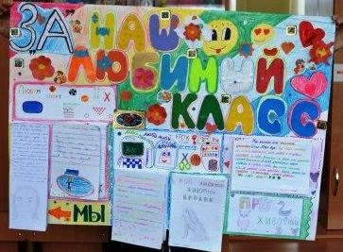
Стало интересно? Уверены, в 3а никому не откажут и с удовольствием отведут к стенду, на котором висит стен-газета, чтобы показать плоды своих трудов!

#СчастьеБезБарьеров #IПарламентскиеЧтения #ЛичностноеРазвитие #ГражданскаяАктивность

18.03.17 г. в гимназии прошли I Парламентские чтения по теме
"Счастье без барьеров".
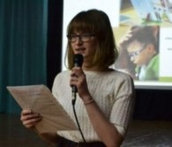
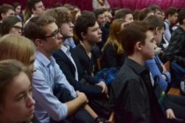
Ученица 9в класса Алена Шувар рассказала учащимся 9-11 классов об инклюзивном образовании, мероприятиях, которые Совет учащихся "Парламент" уже организовал в помощь особенным детям, и о том, как важно поддерживать таких деток, помогать им гармонично жить в современном обществе (руководитель Трухина З.Ю.)

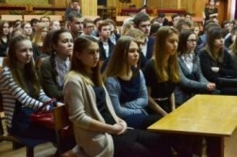
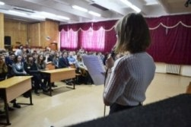
Пожелаем Алене удачи на конференции "Шаг в будущее" в Санкт-Петербурге!
#ЮноеДарование #ВоенноПатриотическоеВоспитание #ЛичностноеРазвитие

18.03.17 г. в актовом зале гимназии прошел смотр пластических композиций в рамках городского детского художественного конкурса "Юное дарование". Руководители -педагоги дополнительного образования Марина Владимировна Татарникова (театральное объединение "Парадокс") и Елена Владимировна Гладкая (танцевальный коллектив гимназии).
Смотреть фоторепортаж: https://sites.google.com/site/prilozeniefotoreportazi/unoe-darovanie
#ПроеКТОриЯ
#ОнлайнТрансляция #Профориентация
#ЛичностноеРазвитие
17.03.17 г. учащиеся 9-11 классов, мотивированные на инженерное и научно-техническое развитие, подключились к профориентационной дискуссии на одну из самых важных проблем, с которой сталкивается выпускник, - проблему выбора будущей профессии.
Читать подробнее: https://sites.google.com/site/podrostokleto2016/proforientacia
#СтоВопросовКВзрослому #ЗдоровыйОбразЖизни #ЛичностноеРазвитие
15.03.17 г. на базе библиотеки "Капелька солнца" в очередной раз прошло ток-шоу "Сто вопросов к взрослому". В этот раз нашим гостем стал Васев Александр Юрьевич - мастер спорта международного класса по пауэрлифтингу, двукратный чемпион России, чемпион Европы и Мира!
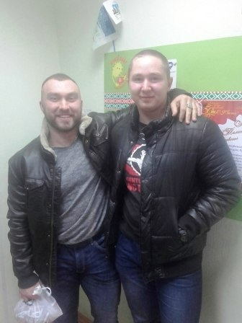
Ребята, посетившие ток-шоу, были очень активными и задавали много интересных вопросов. Мы от души повеселились! А в конце встречи Александр Юрьевич повесил каждому школьнику на грудь по одной из своих медалей, которые он заработал за свою спортивную карьеру. И нам тоже удалось почувствовать себя настоящими чемпионами!
Автор: Алина ПОПОВА

#ЗдоровыйОбразЖизни #Спорт #ЛичностноеРазвитие
Наш спортивный календарь.
24 марта - общешкольный Веревочный курс.
25 марта отмечается День возрождения Всероссийского физкультурно-спортивного комплекса «Готов к труду и обороне» (ГТО).
В гимназии запланировано проведение первенство по пулевой стрельбе.
Цель мероприятия: подготовка учащихся к выполнению нормативов ВФСК ГТО.
27.03 - 07.04 - "Сила РДШ".
31 марта - районный Веревочный курс.
07 апреля - День здоровья.

С 28 февраля по 2 марта 2017 года на базе СОШ№ 30 прошёл муниципальный этап Всероссийских соревнований по волейболу «Серебряный мяч» среди команд девушек 2002-2003 г. р. общеобразовательных организаций Эжвинского района г. Сыктывкара.
Места распределились следующим образом: I место – МАОУ «СОШ №30», II место – МАОУ «Гимназия №1»; III место – МАОУ «СОШ №28»;
Состав команды МАОУ « Гимназия №1»:
Шишкина Екатерина 9 «в», Кришмарь Мария 8 «а», Лодыгина Екатерина 8 «а», Титова Ирина 8 «а», Дворникова Влада 8 «б», Попова Дина 7 «а», Желтова Антонина 7 «а», Кандыба Дарья 6 «в», Пушкова Мария 6 «в».

14.03.17 г. #ЛичностноеРазвитие #АнсамбльГлобус
Поздравляем наш Вокальный ансамбль "Глобус",
руководителя Рожковскую Наталью Николаевну
с успешным выступлением на Республиканском фестивале "Весенние ритмы"!
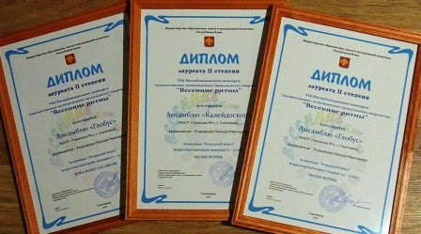
2 место на республиканском уровне - очень достойно!

13.03.17 г. #ЛичностноеРазвитие #ИнформационноМедийноеНаправление
#СтенГазета #Наш3вКласс
3в класс гимназии представил миру свой первый опыт в создании классной стен-газеты.
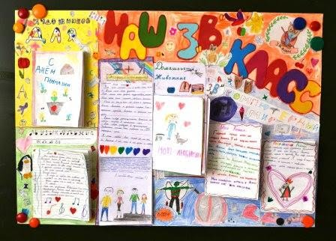
Ребята рассказали о своих семьях и домашних животных, поместили свои лучшие рисунки, ...
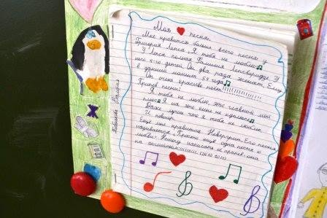
.... поделились любимыми песнями и написали о любимых компьютерных играх.
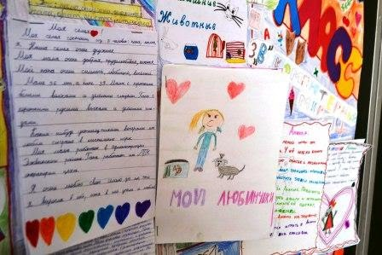
Газета получилась яркой и выразительной. Молодцы!
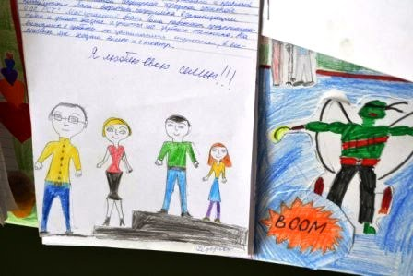
Поздравляем ребят и
их руководителя Валерию Константиновну Кокоянину с дебютом!

12.03.17 г. #ЭкоКомикс #КонкурсРДШ #ГодЭкологии #ЛичностноеРазвитие
Сестрички Дина (7а) и Эвелина (2в) Поповы приняли участие в конкурсе от "Российского движения школьников" под названием "Эко комикс".
Тема работы Дины - "Берегите природу!",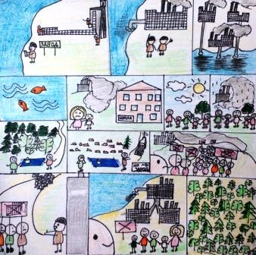
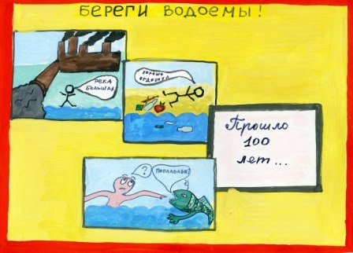
... а Эвелины - "Берегите водоемы!".
Пожелаем девочкам удачи в дальнейших этапах конкурса!
#УчительГода #ПедагогическийДебют
П О З Д Р А В Л Я Е М
Татьяну Алексеевну Антонову
с III почётным призовым местом в XXVI конкурсе педагогического мастерства "Учитель года - 2017":
Веронику Андреевну Чудову
с почётным званием Лауреата V конкурса молодых педагогов
"Педагогический дебют - 2016".
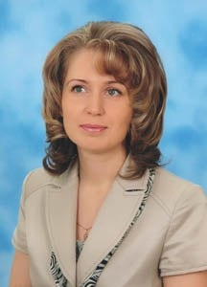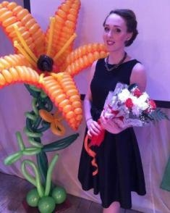
Мы гордимся вами!
Желаем дальнейших творческих успехов!

10.03.17 г. #ЛичностноеРазвитие #ГодЭкологии
Дорогие друзья!
На нашем сайте появилась страница творческого объединения "Вдохновение"! Приглашаем вас посетить первую он-лайн выставку ребят. Она как никогда актуальна сегодня: "Год экологии".

09.03.17 г. #ТудэйкоЮбилейный #ИнформационноМедийноеНаправление
Вышел новый номер лимитированный выпуск #Тудэйко. И не простой, а юбилейный! Это уже сотый номер нашей школьной газеты!
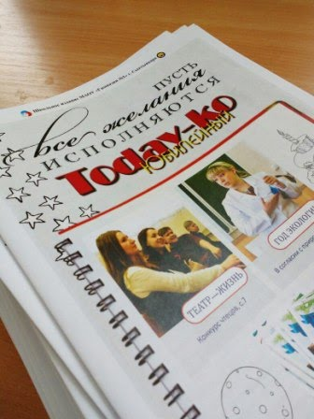
Читайте в номере:
- профориентация от Уральского государственного лесотехнического университета;
- школьный этап танцевального фестиваля «Star-тинейджер»;
- Лыжня России;
- конкурс чтецов «Живая классика» и многое другое.
Приобрести газету можно в 214 к.

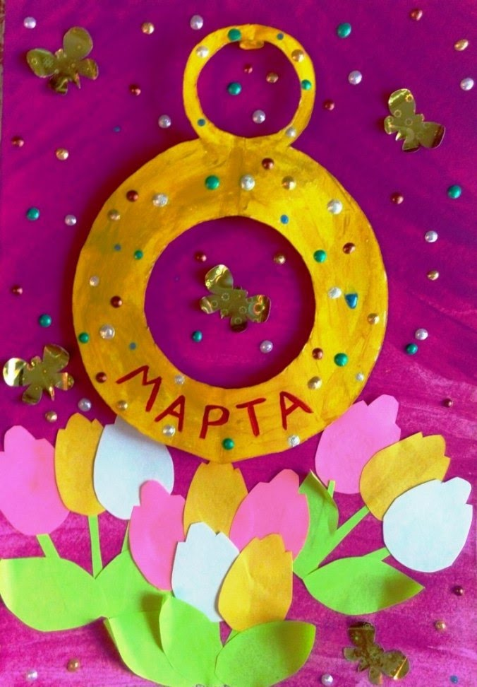
Поздравительная открытка от Тани Пашниной, 2в.
#8Марта
#ЛичностноеРазвитие
7 марта в гимназии прошел праздничный концерт, посвященный Международному женскому дню.
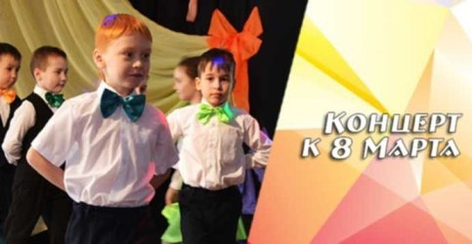
Для женщин, девушек и девочек гимназии выступали вокальные коллективы, чтецы, танцоры. Особенно горячо встречали малышей: 1а класс, Никиту Аюгова (3б) с танцевальным попурри и Марию Поленко (3а) с индийским танцем.
Кроме всего прочего, зрителям удалось и поиграть: зал пел детские песенки, девочки блистали умом и искали выход из сложных ситуаций, мальчики проявляли творческие способности в области макияжа, а танцевальное поздравление в индийском стиле позволило каждому почувствовать себя звездой.
Смотреть все фото с концерта в нашей группе: https://vk.com/album-130153402_241941659
#СделаноСЛюбовью #8Марта
#ШоколадныйМастерКласс
#ЛичностноеРазвитие
07.03.17 г. в 3б классе прошел настоящий мастер-класс по приготовлению сладостей из вкуснейшего бельгийского молочного шоколада.
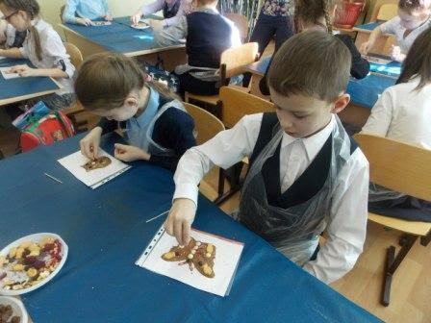
Ребята научились топить шоколад, доводить его до нужной консистенции и температуры. А затем каждый создал свою шоколадную фигурку и украсил ее конфетками и печеньем.
Все работы были высушены на горячем весеннем солнышке, а затем с любовью упакованы в красивые обертки и перевязаны лентами. Такие вкусные поделки ребята подарят своим мамам и бабушкам в честь Международного женского дня!
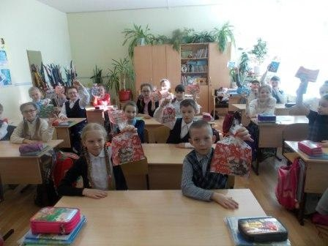

Смотреть фото: https://sites.google.com/site/prilozeniefotoreportazi/sokoladnyj-master-klass-v-3b. Еще больше фото в нашей группе Вконтакте: https://vk.com/public130153402?z=album-130153402_241875767
#МеждународныйДеньДетскогоТелевиденияИРадиовещания
#НеделяШкольныхИМЦ
#ИнформационноМедийноеНаправление

07.03.17 г. Смотрите "Школьные новости от 6а класса"
#МеждународныйДеньДетскогоТелевиденияИРадиовещания
#НеделяШкольныхИМЦ
#ИнформационноМедийноеНаправление

06.03.17 г. Поступили новостные ролики от 5б, 5в, 7б и 10а классов.
Смотреть: Кинозал
05.03.17 г. #ИнформационноМедийноеНаправление
5 марта - ДЕНЬ ЕДИНЫХ ДЕЙСТВИЙ,
Международный день детского телевидения и радиовещания.
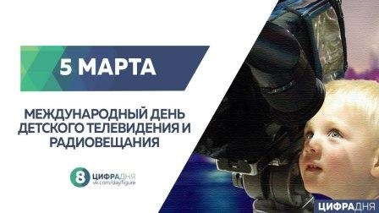

Международный день детского телевидения и радиовещания (International Children's Day of Broadcasting) — один из самых светлых и добрых праздников — отмечается в первое воскресенье марта. Он был введен ЮНИСЕФ в 1991 году и призывает не забывать о маленьких и самых неравнодушных телезрителях.
(Читать о празднике подробнее на http://www.calend.ru/holidays/0/0/118/ © Calend.ru)


К этому дню мы подготовили на сайте тематическую страницу
Видео хроника и проект Кинозал. Самые активные ребята подготовили свои видео ролики на тему "Новости нашего класса", которые будут размещены в нашем "Кинозале".
05.03.17 г. #СеребряныйМяч #ЗдоровыйОбразЖизни #ЛичностноеРазвитие
С 28 февраля по 2 марта 2017 года на базе СОШ№ 30 прошёл муниципальный этап Всероссийских соревнований по волейболу «Серебряный мяч» среди команд девушек 2002-2003 г. р. общеобразовательных организаций Эжвинского района г. Сыктывкара.
Места распределились следующим образом: I место – МАОУ «СОШ №30», III место – МАОУ «СОШ №28»;
II место – МАОУ «Гимназия №1»;
Состав команды МАОУ « Гимназия №1»:
Шишкина Екатерина 9 «в», Кришмарь Мария 8 «а», Лодыгина Екатерина 8 «а», Титова Ирина 8 «а», Дворникова Влада 8 «б», Попова Дина 7 «а», Желтова Антонина 7 «а», Кандыба Дарья 6 «в», Пушкова Мария 6 «в».
Поздравляем девчонок с достойным результатом!

05.03.17 г. #ЗеленаяПланета2017 #ГодЭкологии #ЛичностноеРазвитие
Учащиеся 6-10 классов гимназии приняли участие в республиканском этапе Всероссийского конкурса "Зелена Планета - 2017". Ребята участвуют в номинациях "Зеленая планета глазами детей" и "Многообразие вековых традиций". Пожелаем им удачи!
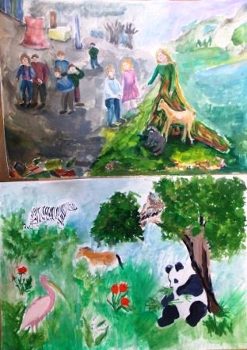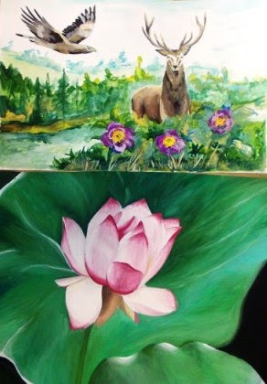
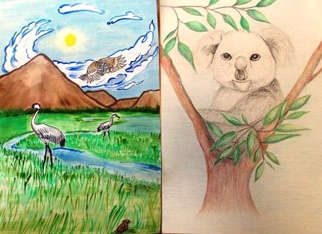
Посмотреть все работы: https://vk.com/public130153402?z=album-130153402_241788904
04.04.17 г. #СтоВопросовКВзрослому #ВоенноПатриотическоеВоспитание
15.02.17 г. в Эжвинской детско-юношеской библиотеке «Шонды войт» («Капелька солнца») прошло ток-шоу «100 вопросов к взрослому».
"На встречу пришел руководитель частного охранного предприятия «Центурион» Игнатьев Николай Владимирович, отставной военный офицер. Всего было задано 62 вопроса из зала за 30 минут. На самый интересный вопрос для меня: «Можно ли девушке идти воевать?» Николай Владимирович ответил, что, если имеется в виду помощь на войне: выносить с поля раненных, бинтовать раненных, готовить для солдат - то да, можно. Но гость ток-шоу оказался категорически против того, что девушка идёт именно воевать. «Воевать – не женское дело», - сказал он". (Автор: Алиса КОЗУЛЕВА)03.03.17г. #ИнформационноМедийноеНаправление
На сайте открыт КИНОЗАЛ, проект Парламента, приуроченный к
Неделе школьных информационно-медийных центров.
Поздравляем коллективы 3б и 4а классов с первыми новостными выпусками!
Смотреть новости: https://sites.google.com/site/sovetucasihsaparlament/kinozal
03.03.17 г. #ИнформационноМедийноеНаправление
В гимназии стартовала Неделя школьных информационно-медийных центров, приуроченная к Дню единый действий РДШ - Международному дню детского телевидения и радиовещания.
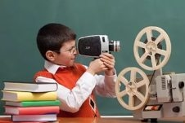
Парламентом запущен проект "Вести нашего класса". В настоящее время в классных коллективах идет работа по созданию новостных видеороликов.
Первые "ласточки" проекта ожидаются к вечеру 03.03.17 г.

#ГражданскаяАктивность
02.03.17 г. В Гимназии прошел единый классный час "Урок мужества" . Целью проведения Уроков мужества является формирование представлений об ответственном гражданском поведении детей и молодежи на примерах отважных поступков их сверстников, а также неравнодушного отношения к людям, нуждающимся в помощи, участия в деятельности общественных объединений, направленных на заботу о представителях младшего и старшего поколения.
Классы воспользовались электронной версией Почетной книги «Горячее сердце» на сайте Фонда социально-культурных инициатив (/ http://cordis.fondsci.ru/stories/2016/).

#ВоенноПатриотическоеВоспитание
В рамках Урока мужества 02.03.17 г. состоялась встреча учащихся 11б класса с ветераном Афганской войны Александром Дмитриевичем Шиленковым. Александрович Дмитриевич рассказал ребятам о том, как проходил военную подготовку, как прошел страшную войну, о товарищах. Слушателей поразило, какими способностями обладали солдаты-афганцы. Александр Дмитриевич, например, умел метать нож в цель на расстояние 50 метров! Он также поделился мнением о том, почему необходимо мужчинам пройти армейскую службу.
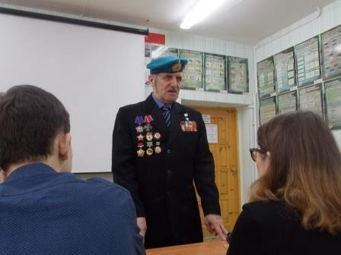
А.Д Шиленков, председатель Союза ветеранов Афганистана Эжвинского района.
01.03.17 г. состоялась встреча учащихся 5б класса с психологом отделения социальной помощи семье и детям. «Нарушая границы… Или об ответственности за свое поведение» - так назывался классный час.
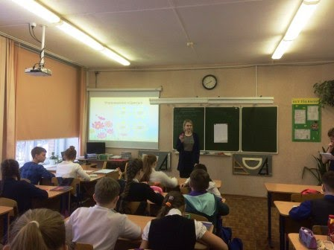
Читать фоторепортаж Юлии Александровны Бызовой: Нарушая границы..., классный час по правовому воспитанию в 5б классе.

01.03.17 г. #ЛичностноеРазвитие
Поступили творческие работы учащихся на конкурсы "Безопасность глазами детей" и "Безопасность на воде".
Ознакомиться: https://sites.google.com/site/prilozeniefotoreportazi/tvorceskie-raboty-ucasihsa
28.02.17 г. #ЗдоровыйОбразЖизни #ЛичностноеРазвитие #СеребряныйМяч
Успешно начала игры в муниципальном этапе Всероссийских соревнований по волейболу «Серебряный мяч» среди команд девочек школ
Эжвинского района сборная команда девушек Гимназии в составе:
Желтова Антонина, 7а,

Пушкова Мария, 6в,
Шишкина Екатерина, 9в,

Титова Ирина, 8а,

Дворникова Владлена, 8б,

Кришмарь Мария, 8а,

Лодыгина Екатерина, 8а,

Кандыба Дарья, 6в,

Попова Дина, 7а. Наши выиграли у сборной команды СОШ № 28 со счетом 2:0. Так держать, девчонки!

28.02.17 г. #ЛичностноеРазвитие
Администрация Эжвинского района МО ГО «Сыктывкар» объявляет открытый городской конкурс «ЯРЧЕ ВСЕХ» для талантливых детей от 3 до 12 лет (все виды одаренности).
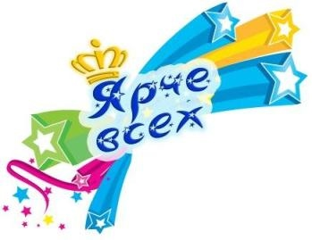
Ознакомиться с Положением (ссылка доступна при активном аккаунте на платформе Google): https://drive.google.com/open?id=0B5yuW77QgYXYQWR6RFpBby1rSTQ
Положение также вошло в рассылку Сетевого города от 28.02.17 г.
#СпортивныйКлуб #ЗдоровыйОбразЖизни #ЛичностноеРазвитие

27.02.17 г. п
одведены итоги общешкольного Конкурса на лучший слоган Гимназического

спортивного

клуба "Энергия".
Лучшим слоганом клуба признан "Открой в себе победителя!", который предложила Дина Попова, 7а.
Жюри конкурса также приняло решение определить девизом клуба следующую емкую рифмовку от Тимура Караваева, 5а:
ГСК "Энергия" -
это просто класс!
Хочешь быть здоровым,
будь одним из нас!

Поздравляем Дину и Тимура с победой в Конкурсе!
Благодарим всех участников, кто прислал нам свои предложения по слоганам для клуба.
И выходим на финишную прямую Конкурса - выбираем эмблему. С уже поступившими работами можно ознакомиться на странице:

Конкурс Спортивного клуба
. Согласно
Положению новые работы также можно присылать до 10 марта!
27.02.17 г.
#ЛичностноеРазвитие
Поступила первая творческая работа на Интернет-конкурс «Безопасность на воде» от Марии Нефёдовой, 3б.
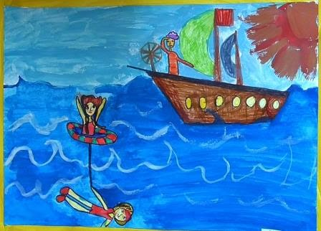
"Соблюдайте правила на воде!"
#ШирокаяМасленица
#ГражданскаяАктивность
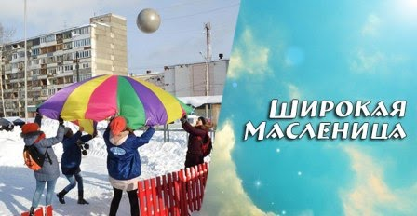

В воскресенье, 26.02.17 г. волонтеры Парламента приняли участие в организации "Широкой масленицы" для жителей Эжвинского района.
Ребята проводили веселые подвижные игры со всеми желающими эжвинцами.
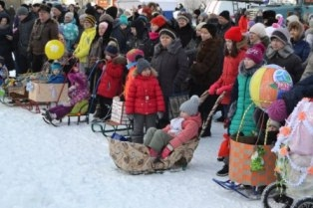
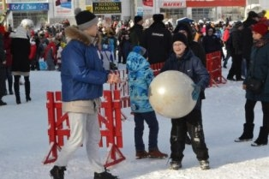
Жителей и гостей района волонтеры организовывали в команды, которые в свою очередь играли в мяч, ходили в "гусенице", дрались подушками и даже "пекли" блинчики.
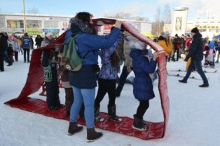
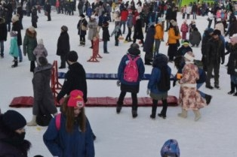
Всем, кто проводил время с нашими улыбчивыми волонтерами, хорошее настроение было обеспечено на целый день!
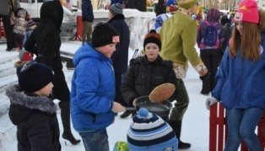
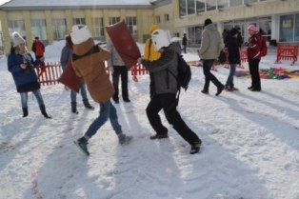

Больше фото здесь » https://vk.com/album-130153402_241618576

26.02.17 г. #ЛичностноеРазвитие
Портал «Одаренные дети» запускает увлекательный конкурс
совместно с "Российским движением школьников"!

Подробнее об участии читайте на странице "Объявления"
25.02.17 г. #ЛичностноеРазвитие
Поздравляем вокальный ансамбль "Глобус" с успешным выступлением на городском фестивале детского художественного творчества "Юное дарование". Ребята стали победителями в номинации "Эстрадное пение" в возрастных группах: 11-13 и 16-17 лет. У малышей - 2 место (возрастная категория 8-10 лет). Как сообщила руководитель ансамбля Наталья Николаевна Рожковская, Маша Поленко (3а) и Никита Аюгов (3б) стали призерами фестиваля в номинации "Эстрадное пение. Солисты". Маша признана победителем. У Никиты - 2 место.
Молодцы, ребята! Желаем вам дальнейших творческих успехов!

24.02.17 г. #ЛичностноеРазвитие #ЗдоровыйОбразЖизни
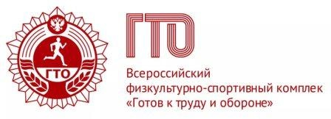
Поздравляем нашу сборную команду, занявшую 3 место в Зимнем фестивале
ФСК ГТО 15-17.02.17 г.
Нормы успешно выполняли: Гусамова Алина, 2в, Дзюба Дарья, 9в, Дударь Станислав, 3в, Комар Никита, 7а, Ларионова Виктория, 5а, Марчук Анастасия, 8б, Носов Егор, 8б, Осипов Владислав, 5а, Халиков Семён, 10б.
Высокими результатами отличился Станислав Дударь, 3в. Набрав больше всех баллов для сборной Гимназии, Стас занял 3 место в личном зачете Фестиваля.
МОЛОДЦЫ, РЕБЯТА! ГОРДИМСЯ ВАМИ!


#Зарница
#ДеньЗащитникаОтечества
#ВоенноПатриотическоеВоспитание

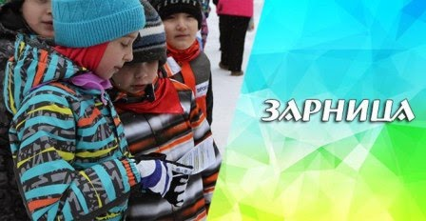
22.02.17 г. для учащихся 2-4 классов прошла военно-спортивная игра "Зарница".
Младшие школьники прошли этапы веревочного курса, осваивали охотничьи лыжи, метали гранаты во вражеский танк, искали закопанные в сугробах банки как настоящие саперы, собирали и раскрашивали тематический паззл, пели военные песни и шагали строем, учились распознавать информацию, переданную при помощи сигнальных флагов, и перебинтовывали и переправляли на самодельных санях раненого.
Все участники с пользой и интересом провели свое утро, получили заряд бодрости на целый день и нисколечко не замерзли, ведь после прохождения всех испытаний ребят ждала вкуснейшая каша из полевой кухни!
Фоторепортаж Зарница
Еще больше фото здесь » https://vk.com/album-130153402_241509097
#ДеньЗащитникаОтечества
#ВоенноПатриотическоеВоспитание
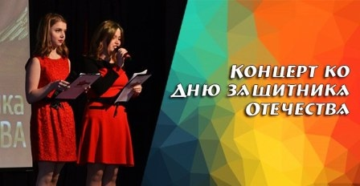
21.02.17 г. в гимназии прошел праздничный концерт, посвященный Дню защитника Отечества.
Мальчишки и учителя были награждены дипломами и грамотами за свои научные достижения и победы в различных конкурсах. Много теплых слов и пожеланий было сказано в адрес наших школьных защитников: от директора Поповой Светланы Николаевны, заместителей директора Рябовой Ольги Николаевны и Размысловой Людмилы Ивановны, а также девчонок гимназии.
В подарок наши защитники получили множество зажигательных танцев, в том числе от учащихся 1 "в" класса и победителей районного этапа танцевального фестиваля Star-тинейджер (https://vk.com/wall-130153402_450), веселых песен от вокального ансамбля "Глобус" и дуэта восьмиклассниц Айнур Алиевой и Елизаветы Корсак. Ребята во время концерта в одном из конкурсов удалось даже показать свою спортивную подготовку и знания исторических эпох и великих русских военачальников.
Праздник прошел очень весело и по-семейному. Спасибо всем, кто собрался в актовом зале в этот день!
(В.К. Кокоянина)
Смотреть фото Варвары Шуваловой с комментариями:
https://sites.google.com/site/prilozeniefotoreportazi/home/den-zasitnika-otecetsva
Еще больше фото здесь » https://vk.com/album-130153402_241465403
#ПисьмоПобеды
#ДеньЗащитникаОтечества
#ВоенноПатриотическоеВоспитание
22.02.17 г. К Дню защитника Отечества учащиеся 3-5 классов гимназии приняли участие в акции Волонтеров Победы и "Российского движения школьников" "Письмо Победы".
Ребята написали слова поздравления и поддержки ветеранам Великой Отечественной Войны и пожелали им крепкого здоровья и силы духа. Среди писем школьников встречаются и так называемые "письма в прошлое" - обращения к родственникам, принимавшим участие в ВОВ.
Все письма были переданы региональному координатору РДШ в Коми Василию Михайловичу Андрееву.
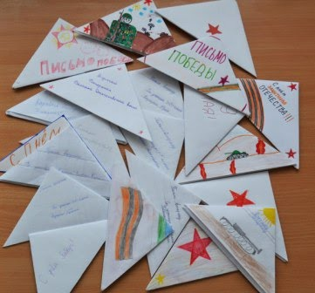
#СпортивныйКлуб #ЗдоровыйОбразЖизни #ЛичностноеРазвитие
21.02.17 г. на праздничном концерте, посвященном Дню защитника Отечества, грамотами и вкусными тортиками были награждены победители конкурса на лучшее название для спортивного клуба Гимназии, учащиеся 5а класса Литвин Марк и Караваев Тимур!
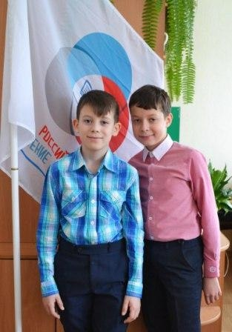 Поздравляем!

21.02.17 г.
#СпортивныйКлуб
#ЗдоровыйОбразЖизни #ЛичностноеРазвитие
Дорогие ребята, родители, выпускники и коллеги!
Заканчивается конкурс на лучший лозунг спортивного клуба Гимназии "ГСК "Энергия". Ознакомиться с работами можно на сайте гимназии, в тематическом разделе "Совет учащихся "Парламент": https://sites.google.com/site/sovetucasihsaparlament/..
Сегодня еще можно предложить свои варианты слогана! Присылайте работы по Сетевому городу Размысловой Л.И. или на почту lir.rabota@mail.ru. В бумажном исполнении можно сдать в 214 кабинет.
#МамаПапаЯСпортивнаяСемья
#ЗдоровыйОбразЖизни #ЛичностноеРазвитие
20.02.17 г. вечером для учащихся 3х классов и их родителей прошли спортивные семейные эстафеты "Мама, папа, я - спортивная семья".
Команды соревновались в попадании мяча в баскетбольную корзину и в цель, выполняли упражнения с футбольными и баскетбольными мячами, с клюшкой и теннисной ракеткой. Эстафета была направлена на командообразование и сплочение классных коллективов.
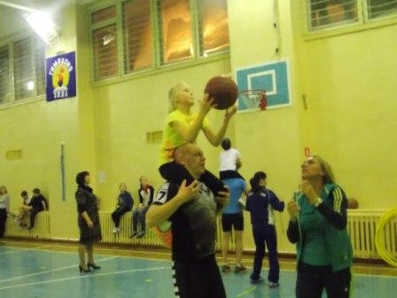
В этих соревнованиях не было проигравших - все участники получили веселые эмоции и грамоты, а после отправились на приятное чаепитие!
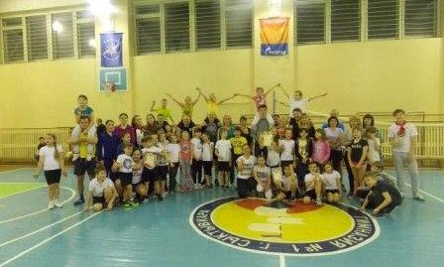
#ЛидерГода
#СоциальныйПроект #ШколаВзаимодействия #БлаготворительнаяЯрмарка#ИсточникДобра
#ГражданскаяАктивность
20.02.17 г. президент Совета учащихся "Парламент" Анастасия Макарова приняла участие в конкурсе "Лидер года". Анастасия представила презентацию "Я и моя организация" и защитила свой социальный проект о проведении благотворительной предновогодней ярмарки "Источник добра".
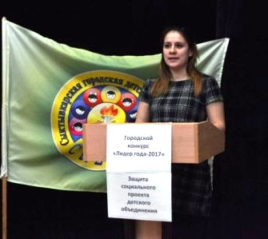
20.02.17 г.
#ВоенноПатриотическоеВоспитание #Зарница
Во 2-4 классах идет подготовка к общешкольной военно-спортивной игре "Зарница". Ребята распределяются на команды, выбирают названия и девизы, повторяют (а вторые классы изучают) теорию первой медицинской помощи, язык сигналов, репетируют парад. Ознакомиться с Положением

#Профориентация
#СаратовскаяГосударственнаяЮридическаяАкадемия
#ЛичностноеРазвитие
20.02.17 г. в гостях у учащихся 9-10 классов побывала представитель Саратовской государственной юридической академии Кристина Валерьевна.
Кристина Валерьевна рассказала об Институте прокуратуры РФ, который входит в состав СГЮА, о порядке поступления и возможностях получения направления на обучение в данном вузе.
Учащиеся и педагоги были заинтересованы и задали Кристине Валерьевне волнующие их вопросы.

19.02.17 г. #ЛичностноеРазвитие
 Ознакомиться с Положением республиканского этапа Международного фестиваля "Детство без границ": https://drive.google.com/open?id=0B5yuW77QgYXYanA0VmlmejZEc1k
#StarТинейджер #РайонныйЭтап
#ШколаВзаимодействия #DanceForLife
#ЛичностноеРазвитие
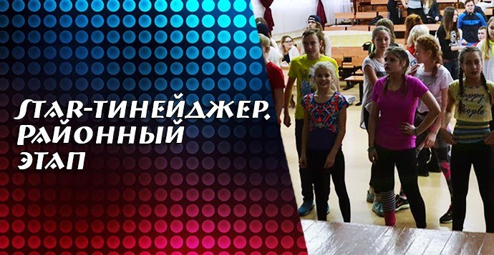
18.02.17 г. в гимназии прошел районный этап танцевального фестиваля "Star-тинейджер". Участие приняли три команды: "Нон-стоп" (8а класс), "Байкал" (бывшие "Звездные цыплята" - 7б класс) и команда "СМЭЖ", состоящая из самых молодых эжвинских журналистов. Председателем жюри выступил региональный координатор РДШ в Коми Василий Михайлович Андреев.
Читать подробнее, смотреть фото: Районный Star тинэйджер
Все фото фестиваля здесь: https://vk.com/album-130153402_241064251
#АрмейскийМикрофон
#ЛичностноеРазвитие #ВоенноПатриотическоеВоспитание
17.02.17 г. гимназический вокальный ансамбль "Глобус" (руководитель - Наталья Николаевна Рожковская) стал дипломантом I степени в VI открытом фестивале-конкурсе патриотической песни, посвященной Дню защитника Отечества.
Молодцы!
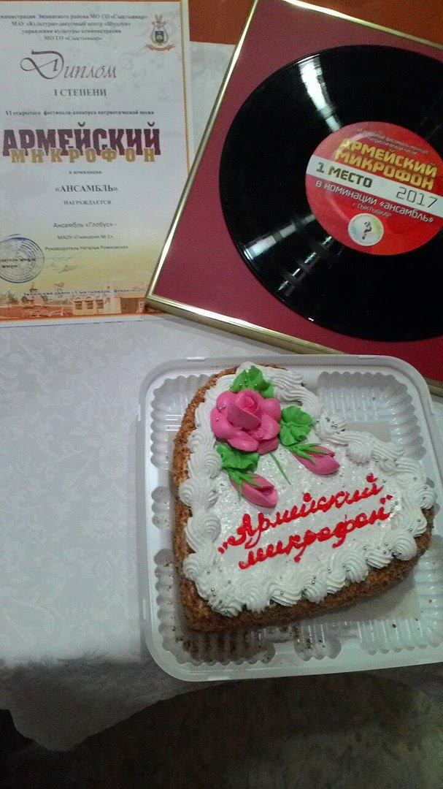
17.02.17г. в МАОУ "Гимназия №1" состоялись XII гимназические чтения "Искорка" для 5-7 классов. На гимназических чтениях выступили около 50 учащихся гимназии, которые представили 30 творческих и исследовательских проектов на 7 секциях. Награждение участников состоится после подведения итогов в начале 3 триместра, о чём будет сообщено дополнительно.
Ознакомиться с темами выступлений, смотреть фото:
Искорка - 2017
#ЗдоровыйОбразЖизни #ЛичностноеРазвитие
17.02.17 г. По результатам он-лайн голосования победителями конкурса на лучшее название Спортивного клуба Гимназии стали:
Тимур Караваев («Гимназический спортивный клуб», ГСК, 34% респондентов)
и Марк Литвин («Энергия», 20%).
Поздравляем ребят! Оба участника из 5а класса.
Экспертной комиссией конкурса определено название нашего клуба:
ГСК «Энергия».
Согласно Положению о конкурсе на лучший слоган конкурсные работы продолжаем принимать до 21.02.17 г. Если вы уже прислали свои предложения по слоганам, вы можете продолжить участие с другими вариантами в соответствии с определенным названием «ГСК «Энергия».
Также приглашаем к участию и всех остальных гимназистов, родителей, учителей!
#ГражданскаяАктивность#ЛичностноеРазвитие #ШколаВзаимодействия


16.02.17 г. 48 семиклассников из восьми школ Эжвинского р-на г. Сыктывкара приняли участие в командной квест-игре «Правовой калейдоскоп», приуроченной Дню молодого избирателя. Инициатором выступил Эжвинский территориальный избирком при активном содействии Методического центра управления образования администрации Сыктывкара.
Совет учащихся «Парламент» провел квест-игру в лучших традициях
межшкольного проекта «Школа взаимодействия»
Читать подробнее, смотреть фото:
https://sites.google.com/site/prilozeniefotoreportazi/pravovoj-kalejdoskop
16.02.17 г. в рамках Дня молодого избирателя проводится районная квест-игра "Правовой калейдоскоп" для учащихся 7 классов. Игра проводится в сотрудничестве Совета учащихся "Парламент" и Эжвинской территориальной избирательной комиссии.


16.02.17 г. #ЛичностноеРазвитие #ЗдоровыйОбразЖизни
Результаты голосования за лучшее название Спортивного клуба гимназии на 16.02.17:
Всего участников - 145
Распределение голосов:
ZARЯДКА
10.3%
15
АтриУм
3.4%
5
Пегас
6.9%
10
Меддводза (коми: первый)
8.3%
12
Энергия
20%
29
Атлет
6.9%
10
Радуга
7.6%
11
Гимназический Спортивный Клуб
34.5%
50
Спорт Гимн Клуб
2.1%
3
Перейти к голосованию: https://vk.com/wall-130153402_416

Смотреть все конкурсные работы Конкурс Спортивного клуба

#КонкурсЧтецов #ЖиваяКлассика
#ЛичностноеРазвитие
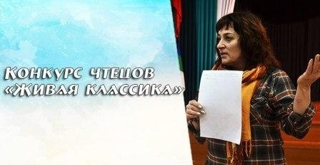
15.02.17 г. в актовом зале гимназии состоялся конкурс лингвистических чтений "Живая классика". Наши юные таланты проявили себя в области русского языка и литературы, блеснули своим актерским мастерством и умением говорить.
Поприветствуем призеров:
1 место: Степанова Софья, 10б;
2 место: Карбасникова Дарья 6а, Корсак Елизавета, 8б;
3 место: Мартынова Мария 7а, Корб Кристина 10б.
Выступления ребят были потрясающими!
Фото здесь » https://vk.com/album-130153402_241350280
Алина ПОПОВА

15.02.17 г. #ЛичностноеРазвитие #ЗдоровыйОбразЖизни
Результаты голосования за лучшее название Спортивного клуба гимназии на 15.02.17:
Всего участников - 122
Распределение голосов:
ZARЯДКА - 10.7%, 13
АтриУм - 4.1%, 5
Пегас - 6.6%, 8
Меддводза (коми: первый) - 8.2%, 10
Энергия - 18%, 22
Атлет - 5.7%, 7
Радуга - 9%, 11
ГСК (Гимназический Спортивный Клуб) - 36.9%, 45
Перейти к голосованию: https://vk.com/wall-130153402_416
#Тудэйко
#ИнформационноМедийноеНаправление
15.02.17 г. Новый номер школьной газеты "Тудэйко" ребята выпустили в ярких красках: отпечатали в самой настоящей типографии! Теперь газету приятно не только читать, но и держать в руках!
Приобрести красивый экземпляр для себя любимого можно в 214 кабинете. А вдруг вы найдете себя на страницах."Тудэйко"?! Газета как всегда интересна не только последними новостями, но и увлекательными темами, которые поднимают наши журналисты.
Что же примечательного вокруг? Узнайте в свежем номере!
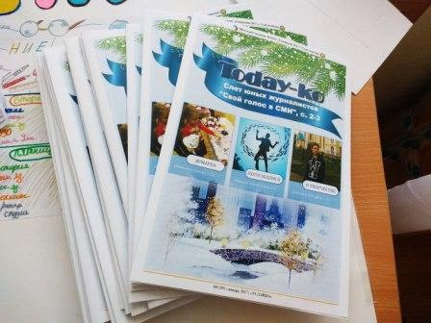
14.02.17 г. #ЛичностноеРазвитие #ЗдоровыйОбразЖизни

Поздравляем нашу сборную команду с успешным выступлением в муниципальном этапе Всероссийских соревнований по лыжным гонкам на призы газеты «Пионерская правда» среди команд общеобразовательных учреждений МО ГО «Сыктывкар»!
Самый высокий результат - у Кирилла Силюка, 5в. У него 2 место!
Лучший результат среди девочек - у Полины Гарькавой, 7б. Она заняла почетное 4 место в своей возрастной группе. Самыми юными участниками "Пионерки" от Гимназии были четвероклассники Груздев Дмитрий, 4а, Дунаева Дарья, 4б, Цветкова Кристина, 4б.
Также 14 февраля 2017г. в состязаниях от Гимназии участвовали: Акульчик Арина, 7б, Бызов Павел, 5в, Зваридчук Роман, 6а, Комар Никита, 7а, Ларионова Виктория, 5а, Москалев Миролад, 7б, Перевертень Александр, 6в, Парвадова Арина, 7б, Постникова Настя, 6б.
Ознакомиться с Итоговой таблицей командных результатов
14.02.2017 г. #ЛичностноеРазвитие #ЗдоровыйОбразЖизни
Результаты голосования за лучшее название Спортивного клуба гимназии:
Всего участников - 65
Распределение голосов:
ГСК (Спортивный клуб гимназии) - 23%
"Энергия" - 18%
"Пегас" - 9 %
"Медводдза" - 9%
"Атлет" - 9%
"Радуга" - 15%
"ZARЯДКА% - 8%
"АтриУм" - 8 %
Перейти к голосованию: https://vk.com/wall-130153402_416
#Абитуриент2017
#СпециализированнаяВыставка #Профориентация
#ЛичностноеРазвитие
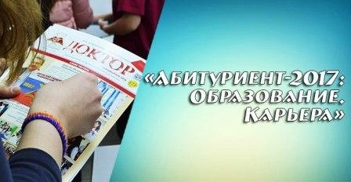
14.02.17 г. учащиеся 9-10 классов гимназии посетили XIII специализированную выставку "Абитуриент-2017: Образование. Карьера", расположенную на базе Торгово-промышленной палаты Республики Коми.
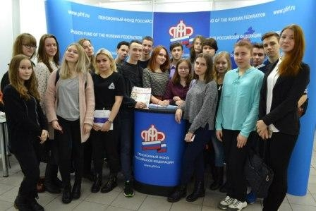
Выставка информировала молодежь о возможностях получения профессионального образования в РК и других регионах России. Экспозицию составили образовательных организаций среднего и высшего профессионального образования и компаний, осуществляющих свою деятельность на рынке образовательных услуг РК и других регионов.
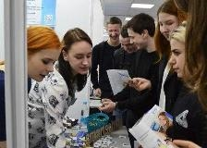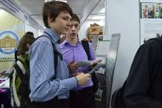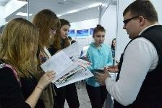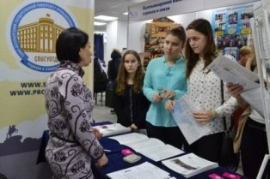
Учащиеся вынесли для себя много интересного и полезного с данной выставки: брошюры, буклеты и новые впечатления, способные помочь в дальнейшем определении своей будущей профессии.
Больше фото здесь » https://vk.com/album-130153402_241329594.

#РоссииВерныеСыны
#ВоенноПатриотическоеВоспитание
10.02.17 г. учащиеся гимназии заняли III место в военно-патриотическом конкурсе "России верные сыны", который проходил на базе СОШ №30! Молодцы!
Команда гимназии, участники секции "Школа выживания":
Тарабукина Наталья, 9а
Вихристюк Татьяна, 9б
Богоявленский Михаил, 9б
Демчук Даниил, 9б
Лобанова Елена, 9в
Исаков Егор, 11б
Шулепов Максим, 11б
Руководитель - Крамаренко Валерий Алексеевич.
#Выпускники #Парламент
10.02.17 г. в гости забегала выпускница гимназии 2011 года Ольга Швецова (Алибаева). В школьные годы она была активисткой ШОС "Парламент", и теперь с теплом вспоминает время, проведенное в своей беспокойной, яркой команде.
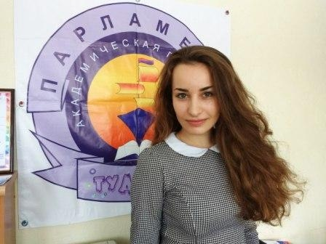
Ольга закончила Институт экономики и финансов Сыктывкарского государственного университета им. П. Сорокина, а теперь живет и работает в Краснодаре.
Мы счастливы знать, что у выпускников-гимназистов жизненный путь складывается на "отлично"!

10.02.17 г. #ЛичностноеРазвитие #ЗдоровыйОбразЖизни
Дорогие друзья! Мы начинаем публикацию творческих работ участников конкурса на лучшие название, слоган и эмблему Спортивного клуба Гимназии. На 10.02.17 поступили работы от 2в, 3в, 5а и 7а классов, с которыми вы можете ознакомиться на тематической странице Конкурс Спортивного клуба. Ждем новые работы!
Читать Положение о Конкурсе: https://docs.google.com/viewer?a=v&pid=sites&srcid=ZGVmYXVsdGRvbWFpbnxzb3ZldHVjYXNpaHNhcGFybGFtZW50fGd4OmViY2I3Mzg3OGY3Zjg5ZA09.02.17 #ДеньМолодогоИзбирателя #ГражданскаяАктивность #ЛичностноеРазвитие Смотрите видеопоздравление от гимназии на интерактивной карте: http://izbirkom.rkomi.ru/?id=dmi2017
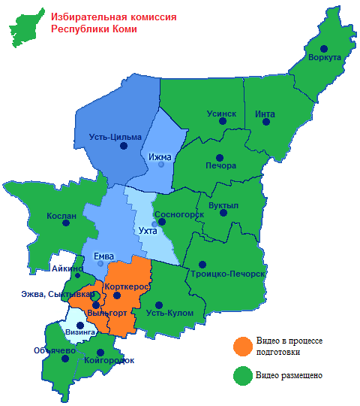
#ЛичностноеРазвитие #ЗдоровыйОбразЖизни
09.02.17. прошли еще 2 этапа фестиваля "Star тинэйджер".
Благодарим участников: 6а, 6б, 6в, 7а, 7б, 7в, 10а и 10б классы!
Поздравляем победителей фестиваля, команду 7б класса
(классный руководитель Г.К. Каминская).
Самые старшие участники, ребята из 10а и 10б классов, разделили победу на своем этапе (классные руководители Л.М. Кузьчуткомова и Л.П. Скворцова).
Смотреть фото Вари Шуваловой: https://vk.com/album-130153402_241064251

08.02.17 г. #ДеньРоссийскойНауки #ДеньЕдиныхДействий #РоссийскоеДвижениеШкольников
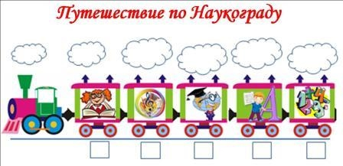

Сегодня, в День Единых Действий РДШ в честь Дня Российской науки в гимназии прошло несколько познавательных мероприятий.
Учащиеся 1-4 классов приняли участие в Игре по станциям на тему праздника "Умный поезд. Путешествие по Наукограду", организованной учителям начальных классов Богдановой Натальей Владимировной и Каракчиевой Анастасией Андреевной.
А в 5-11 классах прошли Занимательные уроки, в ходе которых ребята получили новые интересные знания и факты о российской науке.


#ЛичностноеРазвитие #ЗдоровыйОбразЖизни
08.02.17. В Гимназии прошли первые 2 этапа фестиваля "Star тинэйджер". Благодарим участников: 4а, 4б, 5а, 5б, 5в, 8а и сборную команду 8б и 9в классов!
Поздравляем победителей фестиваля: команды "Леди Мери и К" (4а, классный руководитель Н.В. Богданова) и 8а (классный руководитель М.А. Лазаренко)!
Смотреть фото Вари Шуваловой: https://vk.com/album-130153402_241064251
08.02.17 #ГодЭкологииСУральскимЛестехом #Профориентация #УральскийГосударственныйЛесотехническийУниверситет #ГодЭкологии #ДеньРоссийскойНауки
У учащихся 8х классов состоялось интересное продолжение по программе "Год экологии с Уральским лестехом" от наших гостей из Екатеринбурга.
Ребята посетили мини-лаборатории по экологии и химии. На первом занятии школьники опытным путем выяснили, какие сорбенты из предложенных наиболее эффективны (к слову, лучшим по качествам и цене сорбирующим препаратом является активированный уголь). А на втором изучили разные виды чая при помощи цифрового карманного микроскопа и определили, что любой гранулированный чай, вне зависимости от цены, далек от листового, так как в нем используются красители, чайная пыль и частички стволов чайных кустов. Так что теперь пьем только хороший чай!
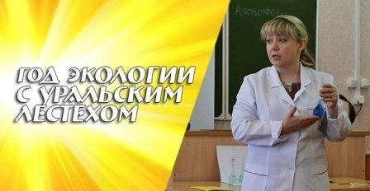
Спасибо доценту Института химической переработки растительного сырья и промышленной экологии Юлии Анатольевне Горбатенко и доценту кафедры физико-химической технологии защиты биосферы Оксане Михайловне Подковыркиной за два увлекательных профориентационных дня! (В. К. Кокоянина)
Смотреть фото: https://vk.com/album-130153402_237055870

#Выпускники #Парламент
30.01.17 г.
Здорово, когда выпускники на забывают родную школу и заглядывают в гости.
30 января Парламент посетили сразу четыре замечательных лидера, активиста и выпускника гимназии 2016 г: Софья Топова, Никита Макаров, Алексей Кузиванов и Татьяна Шелавина. Ребята подросли, но остались такими же веселыми и яркими личностями. Пусть вам будут открыты любые пути!
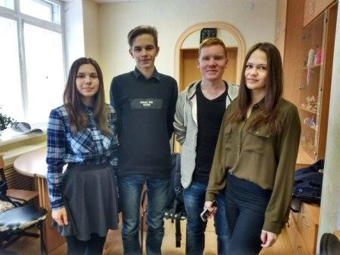
Мы всегда рады видеть всех выпускников в радушном 214 кабинете!
На фото: Софья Топова Никита Макаров, Алексей Кузиванов, Татьяна Шелавина.
26.01.17 г. По решению Совета учащихся "Парламент", руководящего органа Первичного отделения ООГДЮО РДШ в Гимназии стартовала акция "Присоединяйся к РДШ!"
Дневник акции. На 26.01.17 г. поступили заявления о вступлении в РДШ:
От учащихся - 71 заявление: от 8б - 5, 9а - 2, 9б - 2, 9в - 22, 10а - 1, 10б - 22, 11б - 17;
От родителей - 10 заявлений: 1а - 1., 2а - 1, 6б - 1, 7б - 1, 8б - 1, 9а - 1, 9б - 2, 9в - 1, 11б - 1.
От педагогических работников - 10.
Ребята, родители, учителя, присоединяйтесь, вместе мы сделаем больше!
Шаблоны заявлений находятся в 214 кабинете.
26.01.17 г. Сегодня в гимназии прошел школьный этап Конкурса английской песни среди старшеклассников. Все выступления были хороши, но особенно судьям понравились ребята, которые и заняли призовые места:
1 место: Иванова Даша, 9а;
2 место: группа в составе Шуваловой Вари, Шувар Алены, Поповой Алины, Мусинского Максима и Горшковой Маши, 9в;
2 место: дуэт Алиевой Айнур и Корсак Лизы, 8б;
3 место: Воробьева Маша, 10б.
Поздравляем победителей, благодарим участников за старание и призываем всех почаще петь в свое удовольствие!

Смотреть фото в группе Парламента: https://vk.com/public130153402

24.01.17 г. Вот и вернулись мы в стены родной Гимназии! Все соскучились по друг другу, по общению и по интересным общим делам. Решением Совета учащихся "Парламент" принят проект Положения о Первичном отделении ООГДЮО "Российское движение школьников" МАОУ "Гимназия № 1". Надо сказать, ребята и их руководители долго к этому шли - разработке данного Положения. Также принято решение о начале работы Штаба Первичного отделения РДШ Гимназии на базе Совета учащихся "Парламент". Одним из первых в Штабе было принято решение о начале акции "Присоединяйся к РДШ!", в ходе которой начат прием заявлений.
А для "подготовки почвы" среди наших младших школьников
сегодня редакцией школьной газеты "Тудэйко" (руководителдь Валерия Константиновна Кокоянина) проведен экспресс-опрос среди учащихся 4 классов. В анкете был один вопрос: "Что такое РДШ? и неоконченное предложение "Я хочу вступить в РДШ, потому что...". На первый вопрос все ответили

правильно и

примерно одинаково. А вот варианты с неоконченным предложением довольно разнообразны и интересны. Вот некоторые из них:
Я хочу вступить в РДШ, потому что....
"... там занимаются интересными делами. Они помогают всем людям, и я тоже хочу этим заниматься"
(Варя Ж., 4б).
"... я хочу знать все правила дорожного движения" (Илья К., 4б) (Молодец парень, будет активным членом нашего ЮИД)))
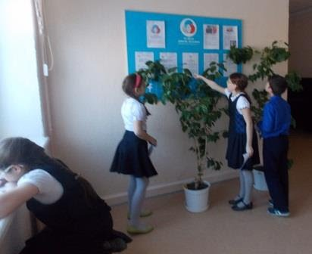
"... это в целях совершенствования государственной политики в области воспитания подрастающего поколения", процитировала материалы нашего стенда Кристина Ц., 4б (Мы разрешили пользоваться материалами стенда).
"...они помогают всем людям в беде" (Вова К., 4б)
"... я хочу помогать людям" (Наташа З., 4а)
"... я хочу делать добро, всем помогать, и я чувствую, что это хорошо". (Сабина К., 4б)
Молодцы, ребята!
(Людмила Ивановна Размыслова, координатор)
25.01.17 г. Дорогие друзья! Приглашаем к участию в общешкольном
Конкурсе
на лучшие название, слоган и эмблему
Спортивного клуба Гимназии.
Читать Положение:
https://docs.google.com/viewer?a=v&pid=sites&srcid=ZGVmYXVsdGRvbWFpbnxzb3ZldHVjYXNpaHNhcGFybGFtZW50fGd4OmViY2I3Mzg3OGY3Zjg5ZA
Архив новостей 2016 года
Подстраницы (1): Конкурс Спортивного клуба
Č
Ċ
Prezentatsia_dobrogo_urokapptx.pdf
(5424k)
Людмила Ивановна,
7 сент. 2016 г., 10:12
v.1
ď
Ċ
Итоги на сайт.pdf
(247k)
Людмила Ивановна,
8 апр. 2017 г., 7:50
v.1
ď
ć
Об РДШ родителям.pptx
(1165k)
Людмила Ивановна,
13 сент. 2016 г., 20:39
v.1
ď
Ċ
Протокол ВК_17.pdf
(235k)
Людмила Ивановна,
25 мар. 2017 г., 12:15
v.1
ď
Ċ
Протокол. Детство без границ. Отборочный.pdf
(149k)
Людмила Ивановна,
10 апр. 2017 г., 15:38
v.1
ď
Ċ
конкурс спортклуба.pdf
(178k)
Людмила Ивановна,
11 февр. 2017 г., 6:22
v.1
ď
Ċ
положение по кроссу2016.pdf
(151k)
Людмила Ивановна,
7 сент. 2016 г., 16:29
v.1
ď

